たばこの煙には約５，３００種類の化学物質がある？！
受動喫煙による健康影響について、正しい知識を得ましょう！
たばこの煙には約５，３００種類の化学物質が含まれ、その中には約７０種類の発がん性物質が含まれています。たばこから直接出る煙には、喫煙者本人が吸いこむ煙の数倍の有害物質を含んでおり、身体への影響が大きいとされています。
ちょこっとメモ：たばこから出る煙

たばこの煙には、喫煙者本人が吸いこむ主流煙と、たばこから直接出る煙である副流煙、さらに喫煙者が吐き出す呼出煙があります。この中でも副流煙は、フィルターを通しておらず燃焼温度が低いことから、主流煙の数倍の有害物質を含んでおり、特に身体への影響が大きいとされています。また、主流煙は酸性ですが、副流煙はアルカリ性のため、目や鼻の粘膜を刺激します。
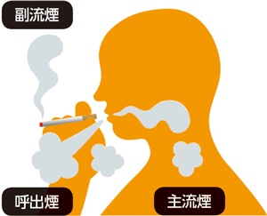
画像提供：東京都

受動喫煙による健康への悪影響
受動喫煙は主に急性影響によって、喉の痛み、頭痛、吐き気、ぜんそく、心拍増加等を引き起こします。また、受動喫煙は、がんや脳卒中、虚血性心疾患などの様々な疾患のリスクを高めます。国立がん研究センターによると、受動喫煙を受ける人が受けない人に比べ、肺がんと脳卒中では１．３倍、虚血性心疾患では１．２倍、病気になるリスクがあるとされています。加えて、乳幼児突然死症候群（SIDS）のリスクが４．７倍になるとされています。
ちょこっとメモ：加熱式たばこによる受動喫煙
最近、たばこ葉を燃やさずに、加熱して蒸気を発生させる加熱式たばこの利用者が増えてきています。加熱式たばこによる受動喫煙の健康影響については、現在、国において研究が進められています。
子どもへの深刻な影響
子どもの受動喫煙による健康被害で、根拠が十分とされているのが、乳幼児突然死症候群と喘息の既往です。
たばこの煙の影響が最も出やすいのが、鼻、耳、喉などの空気の通り道に当たる部分であり、子どもの呼吸器症状や呼吸機能低下、虫歯などについても、受動喫煙との因果関係が示唆されています。
子供のいる空間では、受動喫煙をさせないよう、特に注意する必要があります。

多数の人が利用する施設での受動喫煙防止対策が２０２０年から義務化
受動喫煙を防ぐためには、屋内の全面禁煙が最も確実な方法です。２０２０年４月１日に全面施行された健康増進法では、職場を含む多数の者が利用する施設においては、原則屋内禁煙とすることが義務付けられました。 この法改正により、多数の人が利用する施設は、屋内は原則として全面禁煙、もし喫煙室を設ける場合には、法律や国が定める技術的基準を満たした喫煙室でなければならなくなりました。基準を満たしていない喫煙室を設置するなど、義務違反があった場合には、施設等の管理権原者等（施設の管理について権原を有する者及び施設の管理者のこと）に対して５０万円以下の過料が科されることが規定されています。
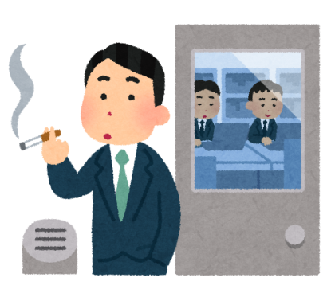
ちょこっとメモ：空気清浄器ではたばこの有害物質は除去できない

よく、空気清浄器を設置したり、家庭用であっても換気扇の下で喫煙すれば問題ないと誤解する人がいますが、これだけでは、どちらもたばこの有害物質を完全に除去することはできません。台所で換気扇を回していても他の部屋で料理のにおいがするように、一般家庭の換気扇では全てを換気できません。また、多くの空気清浄器の製品情報には、「たばこの有害物質（一酸化炭素等）は除去できない」と明記されています。

